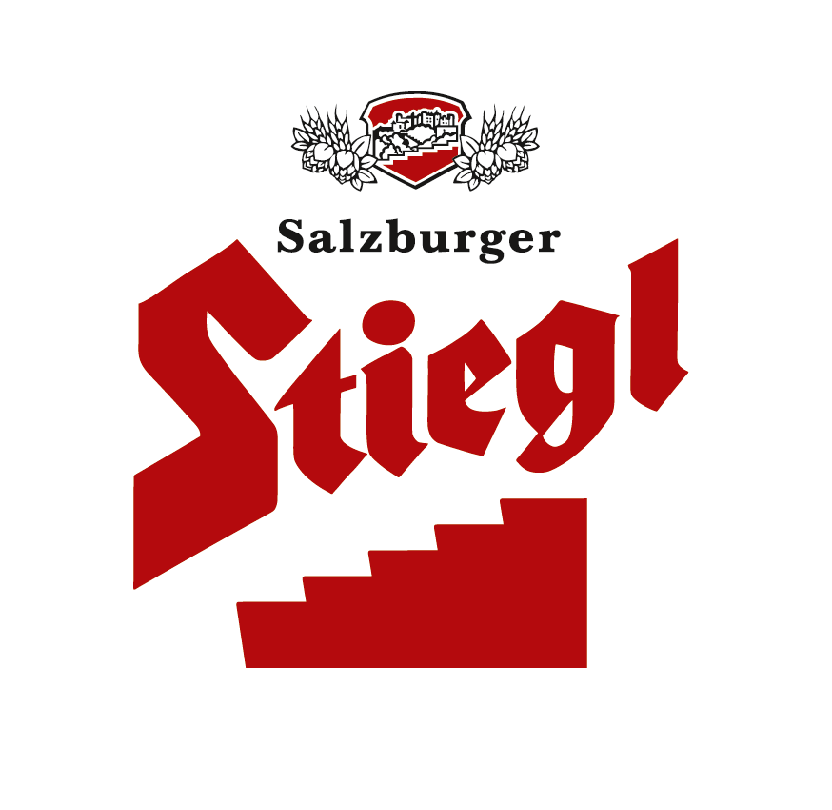
Presseinformation!

➲ DER "Alles für den GAST"-Treffpunkt: der Stiegl-Stand in Halle 2
➲ Präsentation der neuen Stiegl-Braukunst-Edition 2012

Stiegl GASTiert mit Innovationen

Der Stiegl-Messeauftritt auf der diesjährigen „Alles für den GAST“ (5. bis 9. November 2011, Halle 2) in Salzburg steht ganz im Zeichen der jüngsten Produktneuheiten. Neben der neuen Stiegl-Braukunst-Edition 2012 gibt es die jüngsten Kreationen wie die „Stiegl-Weisse“ aus 100 Prozent österreichischen Zutaten und FLÜX, die erste Limonade nach dem Reinheitsgebot, zu verkosten. Rechtzeitig zur GAST Salzburg erscheint wieder die aktuelle Ausgabe des „Stiegl’s“, dem größten Biermagazins Österreichs.

Kunst auf Flaschen: neue Stiegl-Braukunst-Edition 2012
Stiegl ist offizieller Sponsor des ÖOC-Teams (Österreichische Olympische Comité): Deshalb steht die heurige Stiegl-Braukunst-Edition ganz im Zeichen der Olympischen Spiele in London 2012. Studierende der Klassen Druckgrafik, Grafik-Design und Malerei kreierten unter dem Motto "Bierspiele 2012" amüsant-kritische Etiketten zum Großereignis. Erhältlich wird die neue Braukunst-Edition exklusiv für die Gastronomie ab November 2011 sein. Mit dem Slogan „Braukunst auf höchster Stufe“ bringt Österreichs führende Privatbrauerei eine optimale Symbiose zwischen Kunst und Brauen zum Ausdruck, die sich wie ein roter Faden durch die unterschiedlichen Unternehmensbereiche zieht. So kooperiert Österreichs größte Privatbrauerei bereits seit 2003 mit der Universität für angewandte Kunst in Wien. Junge Nachwuchskünstler kreieren Kunstwerke für die Etiketten der Stiegl-Braukunst-Edition, die jährlich speziell für die Szene-Gastronomie, Sammler und kunstinteressierte Bierliebhaber, die das Besondere bevorzugen in limitierter Auflage auf den Markt gebracht wird.

100% Österreich: die „Stiegl-Weisse“ aus rein österreichischen Zutaten
Mit der „Stiegl-Weissen“ präsentiert Österreichs größte und führende Privatbrauerei den "Bestseller des Jahres". „Natürlich, ursprünglich und unverfälscht: Unsere ‚Stiegl-Weisse’ hat ein typisches, leicht fruchtiges Aroma, einen milden Charakter und eine champagnerähnliche Spritzigkeit“, zeigt sich Stiegl-Braumeister Christian Pöpperl begeistert und ergänzt: „Die sorgfältig ausgewählten, ausschließlich österreichischen Rohstoffe und eine behutsame Reifung zeichnen dieses Weißbier aus.“ Die „Stiegl-Weisse“ passt hervorragend zu Vorspeisen, Fisch, Geflügelgerichten und fruchtigen Desserts. „Ein milder Frischkäse oder ein g'schmackiger Weichkäse ist mit einer ‚Stiegl-Weissen’ genossen noch einmal so gut“, schwärmt Pöpperl.

FLÜX: 100 Prozent naturrein
Dass Stiegl nicht nur Bier brauen kann, beweist die Salzburger Brauerei mit einer gebrauten Limonade nach dem Reinheitsgebot. Das Spannende an FLÜX ist, was nicht drin ist. Frei von Zusatzstoffen enthält die innovative Limonade nur Früchte, Wasser und Gerstenmalz. Auf Zucker oder künstliche Süßung wird dabei komplett verzichtet. In der Brauerei wird FLÜX als echter „Slow Drink“ bezeichnet. Denn FLÜX passt zu den Bedürfnissen der Konsumenten, die mit reinem Gewissen „Genuss und Lebensfreude“ konsumieren wollen. Positiver Nebeneffekt: FLÜX enthält nur 28 Kalorien auf 100 Milliliter und ist reich an Vitaminen.

2011-11-07

Rückfragen richten Sie bitte an:

Stiegl-Pressestelle, Mag. Alexandra Picker, c/o Hebenstreit & Picker PR GmbH
Tel. 0662-841187-0, office@hebenstreit-picker.at

